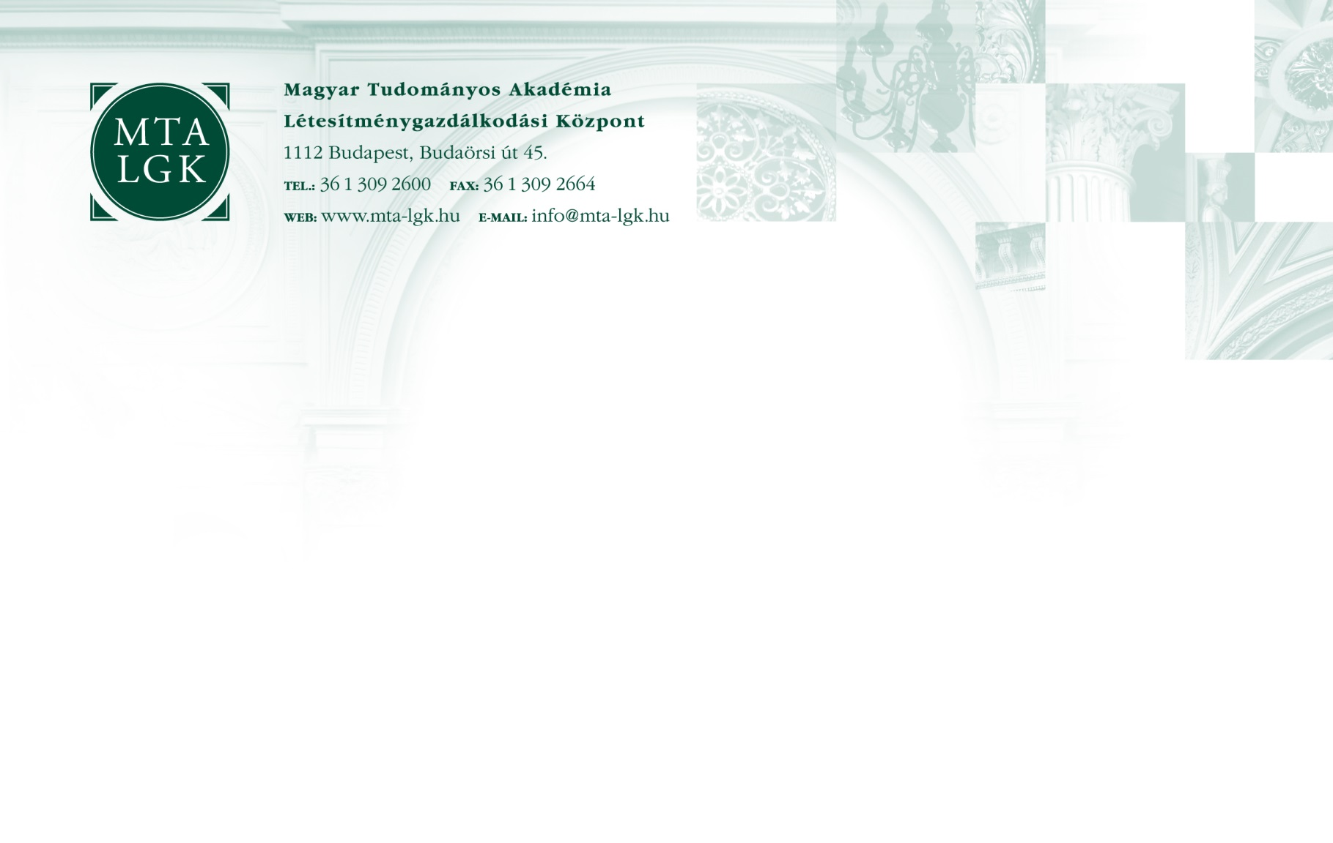
ikt.sz.: 0008-032-2018-TIT-R

A Magyar Tudományos Akadémia Létesítménygazdálkodási Központ
Pénzügyi és Számviteli Osztály
pályázatot hirdet
számviteli ügyintéző
munkakör ellátására

A közalkalmazotti jogviszony időtartama:
  - határozott idejű közalkalmazotti jogviszony
  - próbaidő: 4 hónap

Foglalkoztatás jellege:
  - teljes munkaidő

A munkavégzés helye:
Budapest

A munkakörhöz tartozó főbb feladatok:
Az EcoSTAT gazdasági és gazdálkodási ügyviteli integrált rendszerben:
  - bank-, és pénztár bizonylatok könyvelése,
  - előirányzatok könyvelése,
  - kötelezettségvállalás kezelése,
  - vevői számlák kontírozása,
  - a pénzügyes kollégák által kontírozott tételek ellenőrzése,
  - operatív jelentések elkészítése,
  - közreműködés az éves és időszaki beszámolók elkészítésében
  - közreműködés az éves költségvetési előirányzat tervezet elkészítésénél.

Illetmény és juttatások:
Az illetmény megállapítására és a juttatásokra a "Közalkalmazottak jogállásáról szóló" 1992. évi XXXIII. törvény rendelkezései az irányadók.

Pályázati feltételek:
  - legalább középfokú számviteli végzettség;
  - költségvetési intézményben pénzügyi-, számviteli területen szerzett legalább 3 éves gyakorlat;
  - MS Office irodai alkalmazások felhasználói szintű ismerete;
  - büntetlen előélet;
  - magyar állampolgárság;
  - cselekvőképesség.

Előnyt jelent:
  - CT-EcoSTAT gazdasági és gazdálkodási ügyviteli rendszer ismerete;
  - mérlegképes könyvelői szakképesítés,
  - ügyfélkapu regisztráció.

A pályázat részeként benyújtandó iratok, igazolások:
  - magyar nyelvű szakmai önéletrajz,
  - motivációs levél,
  - végzettséget, képesítést tanúsító okiratok fénymásolata,
  - nyilatkozat arról, hogy a pályázati anyagban foglalt személyes adatainak a pályázati eljárással összefüggésben szükséges kezeléséhez hozzájárul.

A pályázatok benyújtásának módja:
  - Elektronikus úton: MTA LGK részére a fabian.andrea@lgk.mta.hu címre.
  - Kérjük feltüntetni a beosztás megnevezését: „álláspályázat: számviteli ügyintéző”.

A pályázat benyújtásának határideje:
  - 2018. december 06.

A pályázat elbírálásának határideje:
  - 2018. december 09.

A munkakör betölthetőségének időpontja:
  - A munkakör a pályázatok elbírálását követően azonnal betölthető.

A pályázati kiírás közzétételének helye, ideje:
  - MTA honlap – www.mta.hu – 2018. november 12.
  - MTA LGK honlap – www.lgk.mta.hu – 2018. november 12.
  - www.kozigallas.hu – 2018. november 12.
  - Jobinfo – 2018. november 08.

